Муниципальное казенное общеобразовательное учреждение
«Элисенваарская средняя общеобразовательная школа»
(МКОУ «Элисенваарская СОШ»)
186720 Республика Карелия, Лахденпохский р-н, п. Элисенваара, ул. Школьная, д.7,
тел/факс (814)50 33-651, elis-ch-37@yandex.ru
Класс | 11 | Адрес для отправки выполненного задания | «ВКонтакте» личным сообщением https://vk.com/anna_dashkevich
Предмет | Физика
Учитель | Солохина А.П. | Время консультаций | 14.00 ч – 17.00 ч. (пн.-пт.)
Дата проведения урока | 14.09.04.2020г (по расписанию) | Срок сдачи на проверку/срок изучения | 14.09 до 19:00 отправить фотографию (сообщение)
Тема урока | «Соединение проводников»
Ход урока:
I. Изучение нового материала. (10 мин)

Ознакомьтесь с учебными материалами на новую тему «Соединение проводников» https://www.youtube.com/watch?v=0hFWeR8ybxs. (При отсутствии сети «Интернет» читаем п. 6 в учебнике «Физика»).

II. Закрепление пройденного материала. (20 мин)
Решить задачи № 1, 3 на стр. 20-21.
Образец:
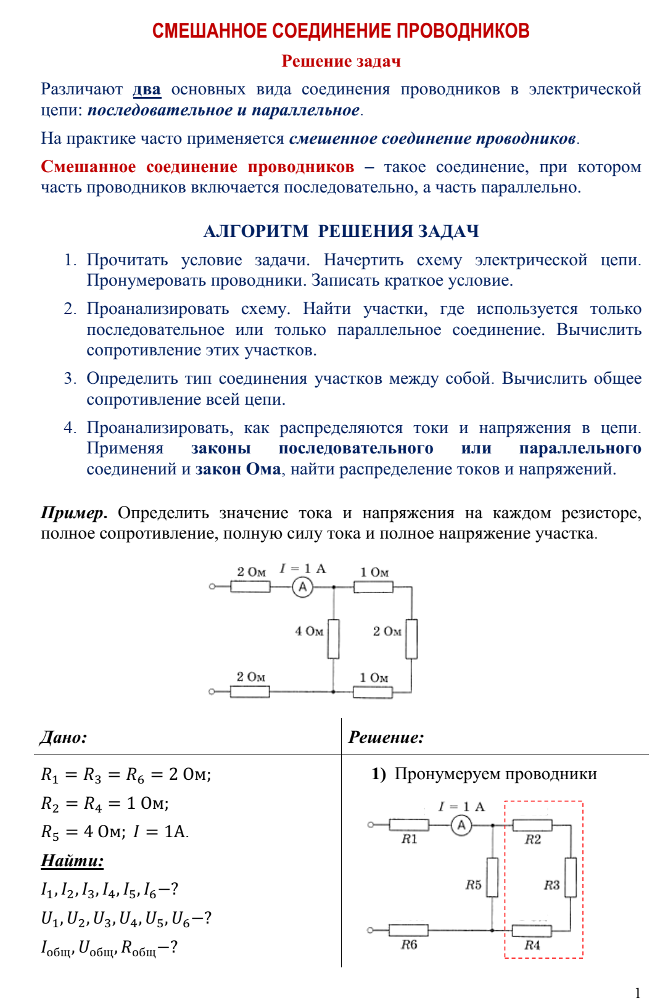
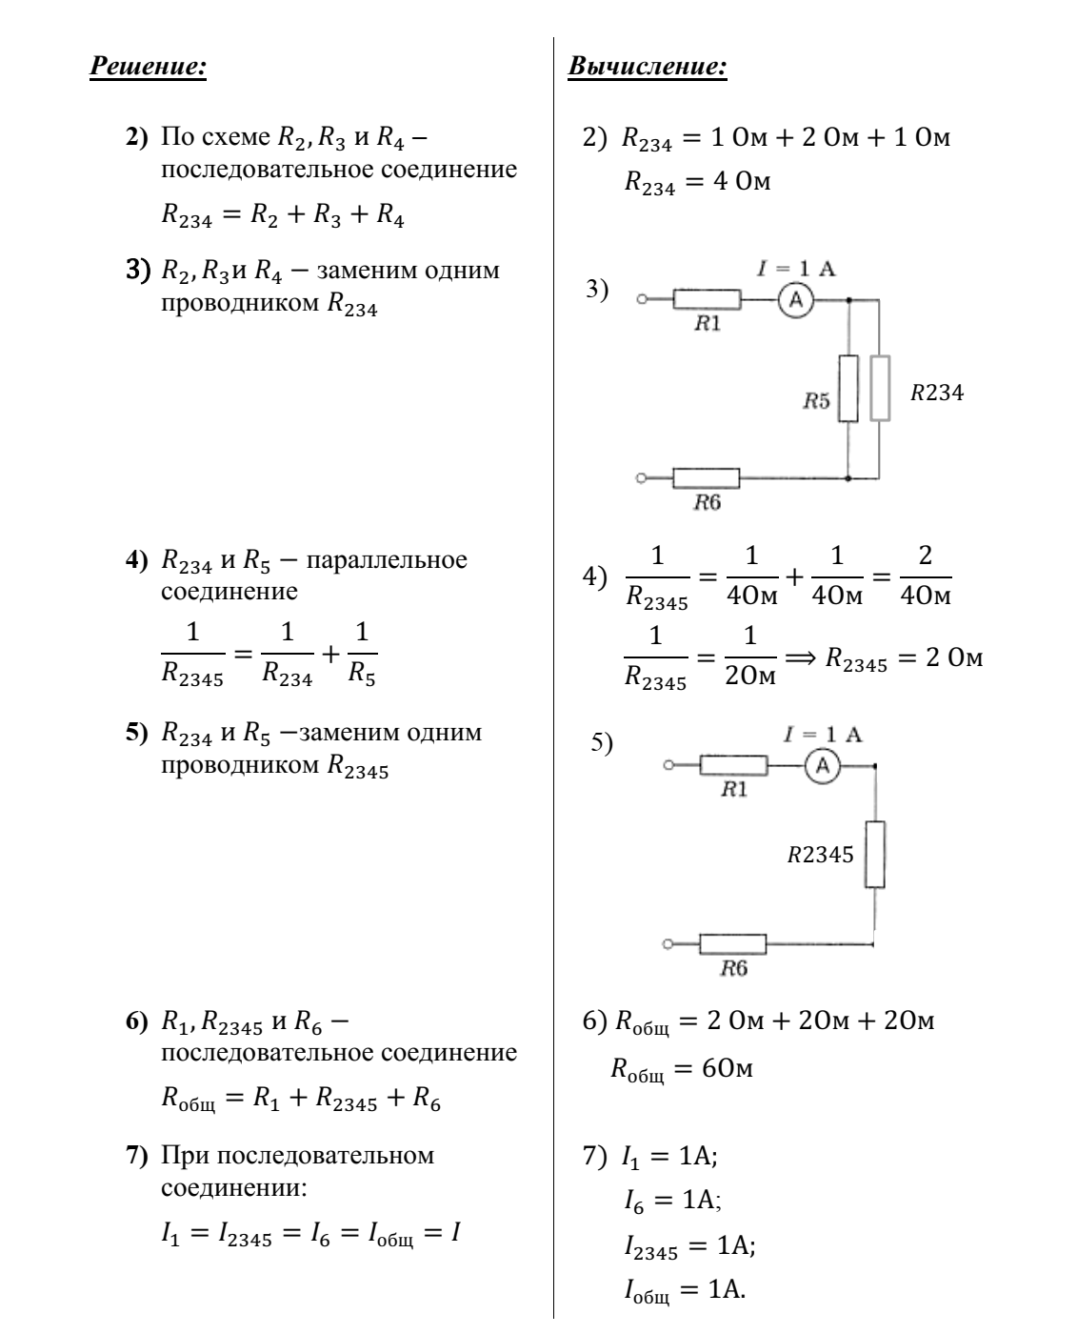
При решении задач на смешанное соединение проводников обычно составляют так называемые эквивалентные схемы, выделяя участки с последовательным и параллельным соединением.

Пример 1.
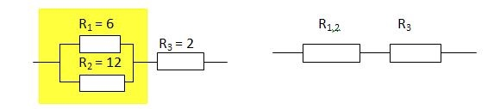
Сопротивление R_{1,2} заменило выделенный участок цепи, в котором два проводника соединены параллельно.
Тогда мы можем найти сопротивление этого участка с параллельным соединением проводников:
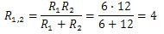
А теперь видно, что проводники R_{1,2} и R₃ соединены последовательно. Общее сопротивление равно R = R_{1,2} + R₃ = 4 + 2 = 6.
Пример 2.
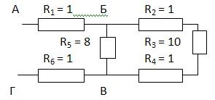
В данном случае нужно развернуть схему, двигаясь от точки к точке. Видно, что в точке Б схема разветвляется, а в точке В ветви соединяются. Таким образом, эквивалентные схемы будут иметь вид:
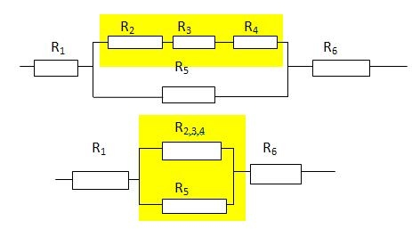
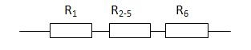
R₂, R₃ и R₄ соединены последовательно. Поэтому R_{2,3,4} = R₂ + R₃ + R₄ = 1 + 10 + 1 = 12
R_{2,3,4} и R₅ соединены параллельно. Поэтому
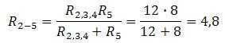
И в последней схеме проводники соединены последовательно. R = R₂₋₅ + R₁ + R₆ = 1 + 4,8 + 1 = 6,8.

Пример 3. Найти распределение токов и напряжений в цепи.
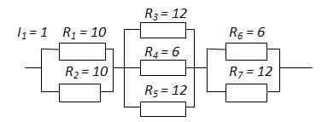
Решение.
Так как известны сила тока и сопротивление на первом участке, то можно найти напряжение на нем: U₁ = I₁ R₁ = 1 ∙ 10 = 10 B.
Первый и второй проводники соединены параллельно. Значит, напряжение на них одинаково, т.е. U₁ = U₂ = 10 В. Так как первый и второй проводники имеют одинаковое сопротивление, то сила тока на них одинакова: I₂ = 1 А. При параллельном соединении I_{1,2} = I₁ + I₂ = 2 А.
Участки 1-2, 3-4-5 и 6-7 соединены последовательно между собой, значит I_{3,4,5} = I_{6,7} = I_{1,2} = 2 A.
Найдем общее сопротивление участка 3-4-5:
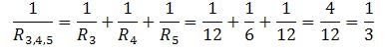
R_{3,4,5} = 3 Ом. Тогда можно найти напряжение на 3-4-5, при параллельном соединении оно одинаково на всех участках. U_{3,4,5} = I_{3,4,5} ∙R_{3,4,5} = 2 ∙ 3 = 6 В.
U₃ = U₄ = U₅ = 6 В. Зная напряжение на каждом из участков и сопротивление, можно найти силу тока на каждом участке.
